 | Chris'Immo  17 rue de la Balme GRAMAT  0565381137 - chrisimmo@orange.fr

Studio à vendre , Gramat centre ville, plain-pied
Situé à GRAMAT  Prix: 25 100 €  Réf. : GRA1593 | 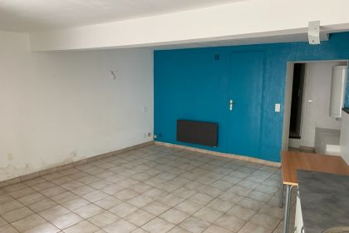

 |  |  | 1 Salle d'eau
 | Surface habitable : 40 m² |  | Terrain : m²

Descriptif
Grand studio de 40 m² à vendre dans le centre-ville de Gramat, commerces accessibles à pieds, quelques travaux de rafraîchissement à prévoir.
Cet appartement est en RDC d'une copropriété de 2 lots, idéal pour locatif, conviens à toute personne du fait du plain-pied. (personnes âgées, étudiant, célibataire, saisonniers…)
Idéal investissement locatif !
Les informations sur les risques auxquels ce bien est exposé sont disponibles sur le site Géorisques: www.georisques.gouv.fr

Caractéristiques principales
Type: Appartement  Disponibilité: Immédiate | Etat: A rafraîchir  Surf. habitable: 40 m²  Séjour: 27 m²  Urbain / Centre Ville | 1 Salle d'eau  1 Pièce  Chauffage: Electricité

Détails complémentaires
SITUATION DU BIEN:  - Centre-Ville  REZ DE CHAUSSÉE:  - Cellier 5.80m²  - Couloir 1.50m²  - Cuisine  - Pièce à vivre 27 m² avec cuisine  - Salle d'eau 4.06m²  DPE:  - Consommation énergétique (en énergie primaire): 289 KWHep/m²an  - Emission de gaz à effet de serre: 14 Kgco2/m²an  CHAUFFAGE:  - Electrique  EQUIPEMENTS DE CUISINE:  - Plaque à induction  EQUIPEMENTS DIVERS:  - Double vitrage  - Tout à l'égout | FENÊTRES:  - Bois  - Double vitrage  - PVC  LOI ALUR:  - Bien soumis au régime de copropriété:  - Nbre de lots: 2  SERVICES:  - Aéroport 40min  - Autoroute 20 min  - Chambre d'hôtes sur place  - Commerces sur place  - Ecole sur place  - Gare sur place  - Golf 20 min  - Hôpital 20 min  - Plain-pied  - Place de Parking sur place  TOITURE:  - Tuiles à reviser

DPE
Classe énergétique : E | Classe GES : C

Photos

